Techniker- und Meister-Abschluss:

Gehaltsturbo für den Karrierestart

Studie der Universität Würzburg: Führungskräfte mit einem Abschluss als Meister oder Staatlich geprüfter Techniker verdienen über einen langen Zeitraum hinweg deutlich mehr als vergleichbare Akademiker.

Regensburg/Würzburg – Eine berufliche Weiterbildung zum Staatlich geprüften Techniker oder zum Industriemeister bringt für angehende Führungskräfte einen enormen Gehaltsvorteil im Vergleich zu einem Studium. Das haben Forscher der bayerischen Universität Würzburg in einer umfassenden Langzeitstudie herausgefunden. Durchschnittlich rund 122.000 Euro hatten demnach diejenigen nach 12 Jahren mehr auf dem Gehaltskonto, die sich nach einer Ausbildung für eine berufliche Weiterbildung statt für ein Hochschulstudium entschieden.

„Diese Studie belegt die finanzielle Attraktivität beruflicher Weiterbildung und wird hoffentlich noch mehr junge Menschen motivieren, sich für ein solches Angebot zu entscheiden“, sagt Gottfried Steger, der stellvertretende Vorstandsvorsitzende der Eckert Schulen, heute Deutschlands führendes Ausbildungszentrum für Staatlich geprüfte Techniker und Industriemeister als auch für Fachwirte. An den Eckert Schulen können nicht-akademisch Studierende an einem 27 Hektar großen Campus im Grünen vor den Toren Regensburgs und an mehr als 40 Bildungszentren bundesweit in Vollzeit, berufsbegleitend oder auch in der Fernlehre den Grundstein für ihren beruflichen Aufstieg legen.

Das Angebot der „Praktiker-Uni“ umfasst heute neun verschiedene Techniker-Fachrichtungen und sieben Spezialisierungen im Bereich der Industriemeister. „Techniker- und Meister-Absolventen sind auf dem Arbeitsmarkt äußert gefragt, erstmals in Deutschland gibt es jetzt auch eine umfassende Studie, dass sich dieser Pfad auch finanziell auszahlt“, so der stellvertretende Vorstandschef der Eckert Schulen.

Bisher so gut wie keine Daten zu den Verdienstperspektiven
Was bringt mehr Geld aufs Konto: Ein Studium oder ein Meister- oder Technikerabschluss nach der Lehre? Obwohl jedes Jahr in Deutschland rund 40.000 Menschen eine Aufstiegsweiterbildung beginnen, war bislang relativ wenig über die finanziellen Konsequenzen einer beruflichen im Vergleich zu einer akademischen Bildung bekannt. Der Würzburger Wirtschaftswissenschaftler Professor Dr. Thomas Zwick und seine wissenschaftliche Mitarbeiterin Veronika Lukesch gingen in ihrer Studie nun erstmals dieser Frage nach. Veröffentlicht sind die Ergebnisse in der Fachzeitschrift „Empirical Research in Vocational Education and Training“.

Beobachtungszeitraum von 17 Jahren
Die Forscher nutzten für ihre Erhebung Daten des Instituts für Arbeitsmarkt- und Berufsforschung in Nürnberg und verknüpften sie mit Informationen aus weiteren Datenbanken. So entstand ein Beobachtungszeitraum von 17 Jahren auf Basis realer Verdienstprofile nach abgeschlossener Ausbildung. Die Wissenschaftler deckten so die gesamte erste Hälfte der Berufslaufbahnen ab. Verglichen wurden dabei Meister und Techniker jeweils mit Akademikern, die bis zum Ende einer vorangegangenen Lehrlingsausbildung ganz ähnliche Verdienstmöglichkeiten hatten. In die Auswertung flossen die Daten von 19.000 Arbeitnehmern ein, die sich nach einer Lehre entweder zum Meister oder Techniker weiterbildeten (rund 2.200 Beschäftigte) oder eben eine akademische Karriere einschlugen (rund 17.000 Beschäftigte).

Das verblüffende Ergebnis des großen Langzeitvergleichs: Arbeitnehmer mit einem Meister- oder Technikerabschluss verdienen über einen langen Zeitraum hinweg deutlich mehr als vergleichbare Akademiker. Fünf Jahre nach Abschluss der Lehre liegt ihr gesamtes bis dahin erzieltes Einkommen laut der Studie um durchschnittlich 165 Prozent über dem von Akademikern. Und selbst nach zehn Jahren sind bei ihnen immer noch 45 Prozent mehr auf dem Konto gelandet. „Dieser große Verdienstvorteil für beruflich Ausgebildete ist vor allem eine Folge der Tatsache, dass Akademiker eine etwas längere Ausbildungsphase haben, die Einstiegslöhne für Meister und Akademiker hingegen vergleichbar sind“, sagt Professor Zwick. Zudem seien während der Fortbildung zum Industriemeister oder Techniker die Beschäftigungschancen höher als während eines Studiums.

122.000 Euro Gehaltsplus nach gut einem Jahrzehnt
Mit rund 122.000 Euro erreicht der Verdienstunterschied dieser beiden Gruppen gut 13 Jahre nach dem Ende der Lehrzeit sein Maximum. Erst danach beginnt eine langsame Trendwende. Auch nach 16 Jahren – dem Ende des Beobachtungszeitraums dieser Studie – beträgt das Plus in der Kasse der beruflich Ausgebildeten immer noch 107.000 Euro. „Geht man davon aus, dass sich der Rückgang des finanziellen Vorteils im gleichen Tempo fortsetzt, wäre er erst mehr als 20 Jahre später oder etwa 35 Jahre nach dem Ende der Lehrlingsausbildung verschwunden“, so der Würzburger Wirtschaftswissenschaftler. Die Beschäftigten wären dann bereits 57 Jahre alt.

Link zur Original-Studie: „Does Tertiary Vocational Education Beat Academic Education? A Matching Analysis of Young Men’s Earnings Developments“, Veronika Lukesch und Thomas Zwick. Empirical Research in Vocational Education and Training. https://doi.org/10.1186/s40461-020-00104-w

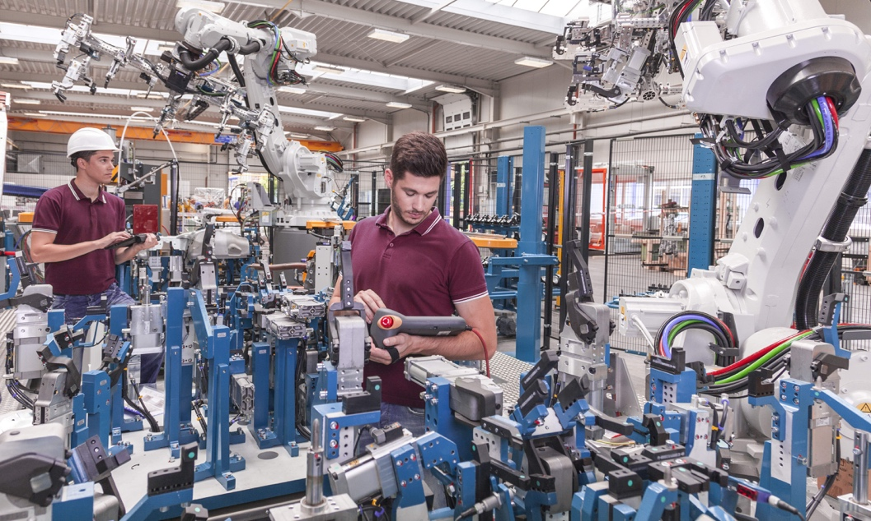

Studie der Universität Würzburg: Führungskräfte mit einem Abschluss als Meister oder Staatlich geprüfter Techniker verdienen über einen langen Zeitraum hinweg deutlich mehr als vergleichbare Akademiker. Foto: Eckert Schulen/Adobe Stock

Pressekontakt:
Dr. Robert Eckert Schulen AG
Dr.-Robert-Eckert-Str. 3, 93128 Regenstauf
Telefon: +49 (9402) 502-480, Telefax: +49 (9402) 502-6480
E-Mail: andrea.radlbeck@eckert-schulen.de
Web: www.eckert-schulen.de
___________________________________
Die Eckert Schulen sind eines der führenden privaten Unternehmen für berufliche Bildung, Weiterbildung und Rehabilitation in Deutschland. In der über 70-jährigen Firmengeschichte haben rund 100.000 Menschen einen erfolgreichen Abschluss und damit bessere berufliche Perspektiven erreicht. Die Eckert Schulen tragen dazu bei, dass möglichst viele eine qualifizierte Aus- und Weiterbildung erhalten. Das Bildungskonzept „Eckert 360 Grad“ stimmt die unterschiedlichen Lebenskonzepte mit den angestrebten Berufswünschen lückenlos und maßgeschneidert aufeinander ab. Die flexible Kursgestaltung, eine praxisnahe Ausbildung und ein herausragendes techniches Know-how sorgen für eine Erfolgsquote von bis zu 100% und öffnen Türen zu attraktiven Arbeitgebern.

